Handleiding opmaken bestelbon & inkomende factuur

Financiën
Campus Blairon 200, 2300 Turnhout
stad@turnhout.be, www.turnhout.be

In deze handleiding leer je hoe je een bestelbon aanmaakt en koppelt aan een factuur.

Bestelbon
Klik op Menu. Een uitklapmenu verschijnt en kies voor Budgethouderschap
Binnen het menu bestelbon heb je de volgende iconen:
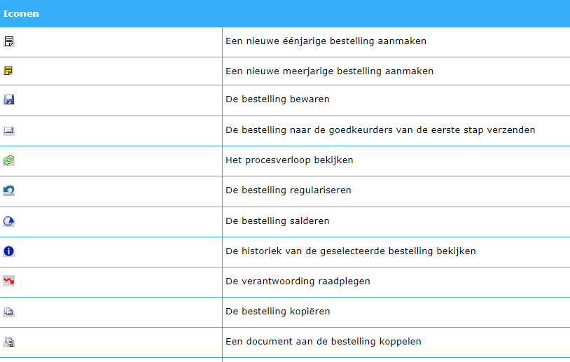

Bestelbon aanmaken
Een bestelbon is een formeel document waarmee we als lokaal bestuur een bestelling plaatsen. We plaatsen een order voor een werk, dienst of goed dmv deze bon. Bij aanmaak van de bon reserveren we het bedrag van de uitgave in het voorziene budget. Inkomende facturen worden gekoppeld aan een bestelbon.
- Klik op Bestelling. Een uitklapmenu verschijnt en kies voor Beheren.
- Een overzichtsscherm verschijnt. Hier kunnen query’s worden ingesteld en bewaard.
Tip! Volgnummer > 0 is een handige query om alles op te vragen.
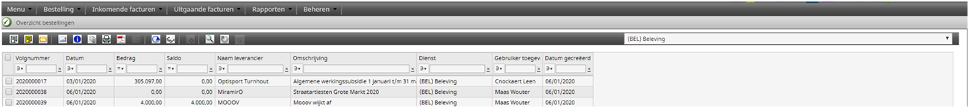
- Kies rechtsboven je dienst.

- Om een nieuwe bestelbon aan te maken druk je op het icoon linksboven nieuwe bestelbon.
- Kies linksboven het correcte bestelproces ifv de nieuwe aankoopprocedure. (bedragen excl. BTW en berekend overheen de volledige looptijd van de opdracht max. 4 jaar)
- Spoor 1 < € 2.000
- Spoor 2 € 2.000 – € 10.000
  - Prijsvragen als nota
Hiervoor klik je op in de bovenbalk van het scherm. Je klikt op ‘nieuw’. Je kan nu de bestanden opladen.

  - Motivatie in kader infozone waarom er gekozen wordt voor een bepaalde leverancier (goedkoopste, beste kwaliteit,…). Indien er geen 3 prijsvragen zijn motiveren waarom deze ontbreken.
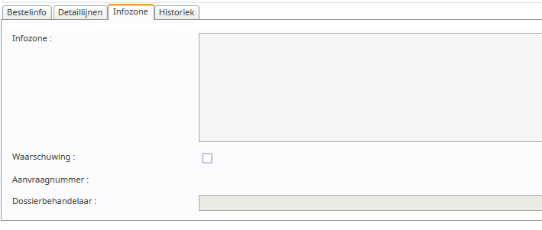
- Spoor 3 € 10.000 – € 30.000
  - Motivatie in kader infozone
  - Verslag van nazicht toevoegen als nota
- Spoor 4 > € 30.000
- Spoor overheidsopdrachten vorige dienstjaren (enkel voor FM)

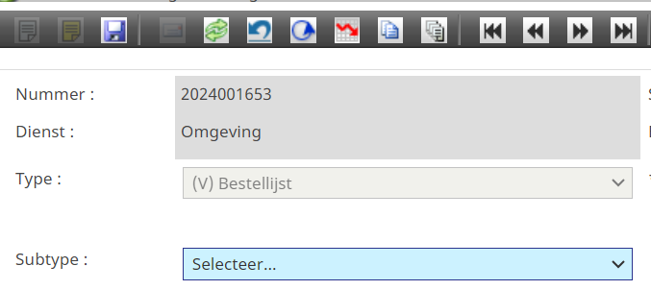
- Kies bovenaan een subtype
- Dienst betrekking op het presteren van diensten
- Levering gebruik maken van producten
- Werk activiteiten uit de bouwnijverheid
- Vul alle gegevens aan bij bestelinfo.
Let op! Kies telkens de correcte leverancier MET ondernemingsnummer.
Let op! Kies de correcte goedkeuringsdatum (meestal de eerstvolgende). In het geval van overheidsopdracht vorige dienstjaar kies je 31/12.
Sla hierna de bestelbon op door op de diskette te klikken.
- Vul bij detaillijn de juiste raming, bedrag, aantal,… in door op het icoon nieuw te klikken.
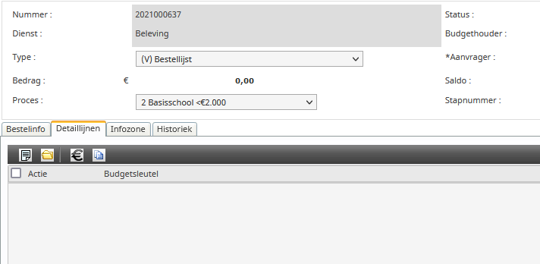

Volgend scherm verschijnt:
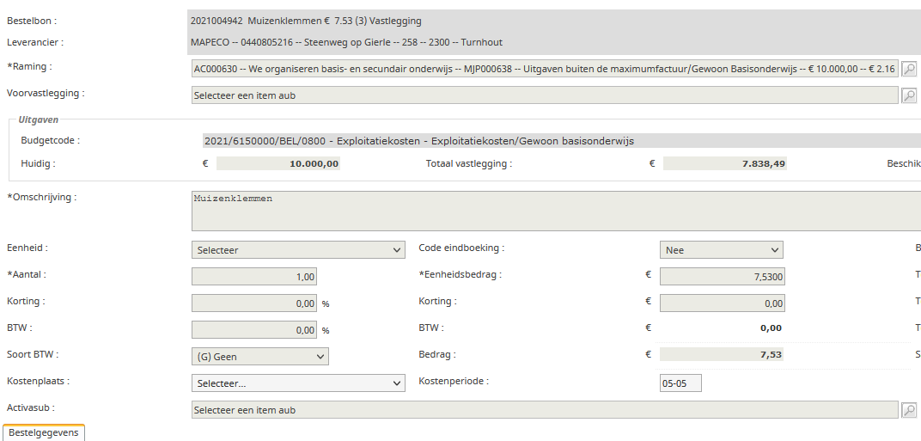
Je vult in het vak ‘raming’ de MJP-nummer in van het budget waarop je een reservering wil maken. Je geeft een omschrijving mee en vult het aantal en eenheidsbedrag in.
Let op! Als je bij een buitenlandse leverancier bestelt dan moet je het BTW-bedrag bij het totaalbedrag optellen.
Druk op opslaan en verlaat dit scherm.
- Druk op de knop verzenden om de bestelbon naar de goedkeurder te sturen.

Meerjarige bestelbon
Vanaf 2020 is het mogelijk om een bestelbon aan te maken over meerdere jaren. Dit kan gebruikt worden voor aanbestedingen, convenanten, toelages,…
- Om een meerjarige bestelbon aan te maken druk je op het 2e(gele) icoon linksboven nieuwe meerjarige bestelbon.
- Vul alle gegevens aan bij bestelinfo.
Let op! Kies het correcte bestelproces ifv de nieuwe aankoopprocedure.
Let op! Kies telkens de correcte leverancier MET ondernemingsnummer.
- Vul bij periode de jaren in waarover de bestelbon loopt.
- Vul bij detaillijn per jaar de juiste raming, bedrag, aantal,… in door op het icoon nieuw te klikken.
- Druk op de knop verzenden om de bestelbon naar de goedkeurder te sturen.

Bestelbon goedkeuren
Bij deze stap kan je op 2 manieren naar de desbetreffende bestelbon gaan. Of er wordt gebruik gemaakt van de link die per mail wordt verstuurd waarmee je rechtstreeks in de juiste bestelbon terecht komt of je logt in in de toepassing en volgt onderstaande werkwijze.
- Klik op Bestelling. Een uitklapmenu verschijnt en kies voor Goedkeuren.
- Een overzichtsscherm verschijnt. Hier kunnen query’s worden ingesteld en bewaard. Druk op enter om naar de bestelbons te gaan.
Tip! Volgnummer > 0 is een handige query om alles op te vragen.
- Een overzichtsscherm met alle bestelbons verschijnt. Hier kan je de filter in de kolom goedkeurder gebruiken om enkel jouw bestelbons te zien. Open de bestelbon en controleer de volgende zaken:
  - Leverancier
  - Omschrijving
  - Budgetsleutel
  - Motivatie aankoop
- Alles correct ? Ga naar de tab Goedkeuring, zet de stapstatus op goedgekeurd en bewaar bovenaan.
- Niet correct? Ga naar de tab Goedkeuring, zet de stapstatus op Niet goedgekeurd en bewaar bovenaan.
  - Geef een commentaar waarom de bon niet wordt goedgekeurd.
  - De bestelbon wordt bij niet goedkeuring terug naar de aanvrager gestuurd.
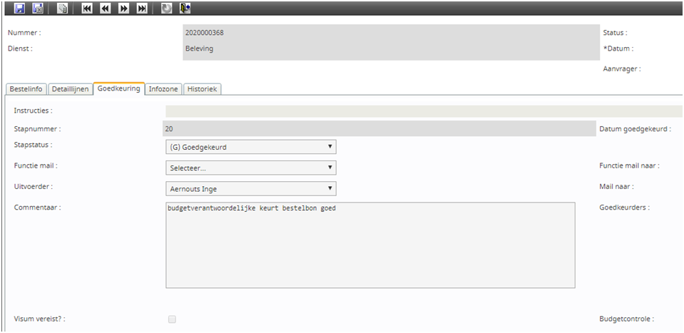

Bestelbon niet goedgekeurd
Wanneer een bestelbon niet goedgekeurd wordt dan krijg je hiervan een mail. Wanneer deze door de financiële dienst niet wordt goedgekeurd dan even wij telkens de reden mee vb. derde zonder ondernemingsnummer, foutief spoor, foutief budget,… Kijk telkens de reden na en doe de nodige aanpassingen alvorens je de bon opnieuw verstuurt. De budgetverantwoordelijke (meestal diensthoofd) geeft dit niet altijd mee dus bespreek dit alvorens je de bon opnieuw verstuurt.
Als een bon niet goedgekeurd is dan kan je hem terug aanpassen zonder dat hij geregulariseerd moet worden.

Bestelbon regulariseren
Wanneer er een fout is gebeurd bij de opmaak van de bestelbon, dan kan deze geregulariseerd worden. Vb. foutieve leveranciers, foutieve budgetcode, foutief proces, aanpassen bedrag,… Je kan zowel tijdens het goedkeuringsproces als na de definitieve goedkeuring een bon regulariseren.
- Klik op het icoon regulariseren. Een pop-up venster verschijnt.
- Geef de reden van regularisatie mee.
- De bestelbon kan aangepast worden.
Nieuw! Een proces kan voortaan ook aangepast worden adhv regularisatie.
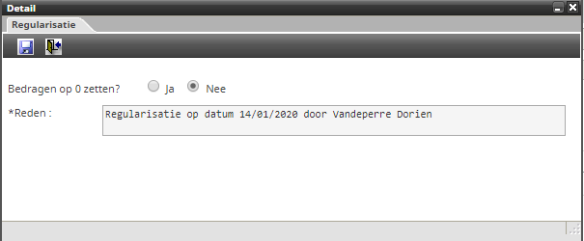

Eindboeking
Wanneer de factuur lager is dan vooraf ingeschat bij opmaak van de bestelbon blijft er na de koppeling van bestelbon aan factuur een saldo staan. Om dit budget terug vrij te maken kan de functie eindboeking gebruikt worden.
- Klik op het icoon eindboeking.
- Een pop-up venster verschijnt en klik op ja.
- De bestelbon heeft geen saldo meer en het restant is terug beschikbaar bij je budget.

Inkomende facturen

- Klik op Inkomende facturen. Een uitklapmenu verschijnt en kies voor Goedkeuren.
- Een overzichtsscherm verschijnt. Hier kunnen query’s worden ingesteld en bewaard.
Tip! Volgnummer > 0 is een handige query om alles op te vragen.
- Open de factuur en controleer of de factuur, de bestelbon en levering overeen stemmen:
  - Correcte hoeveelheid?
  - Correcte prijs?
  - Geen beschadigingen?

Factuur koppelen
- Koppel de voordien aangemaakte bestelbon aan de factuur door onderaan bij factuurlijnen op nieuw te klikken.
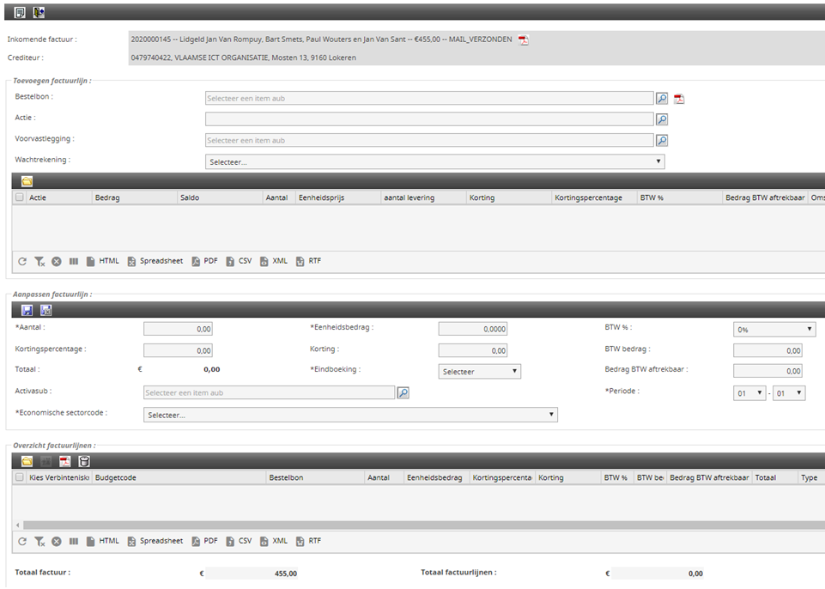
- Een pop-up venster verschijnt.

- Vul de bestelbon in
- Indien nodig pas de factuurlijn aan, nl. aantal, eenheidsbedrag, eindboeking en economische sectorcode.
- Als er geen facturen meer volgen dan zet je eindboeking op JA.
  - Mocht je dit vergeten dan kan dit later gebeuren adhv punt 1.6 Eindboeking.
- Bewaar de ingevulde gegevens.

Factuur goedkeuren.
- Klik onderaan op de tab Goedkeuring.
- Zet de stapstatus op Goedgekeurd of niet goedgekeurd.
- Druk op de knop bewaar.

